DARBAS SU OS PROCESAIS
Tikslas: išmokti peržiūrėti ir valdyti OS procesų darbą.
Reikalavimai: darbas vykdomas komandinėje eilutėje. Grafinė Linux OS aplinka (GUI) gali būti naudojama tik rezultatams patikrinti.
1. Išveskite į ekraną visus OS procesus.
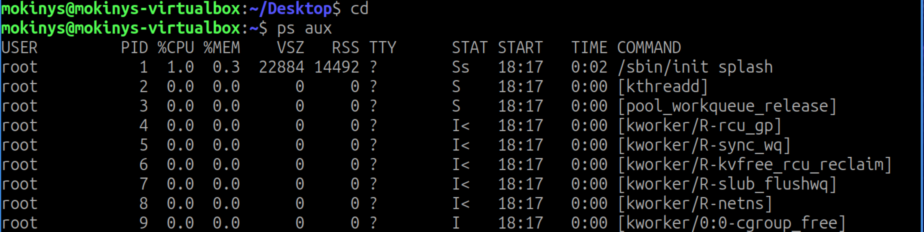
2. Visų procesų sąrašą išsaugokite faile procesai.txt (vieta: ~).
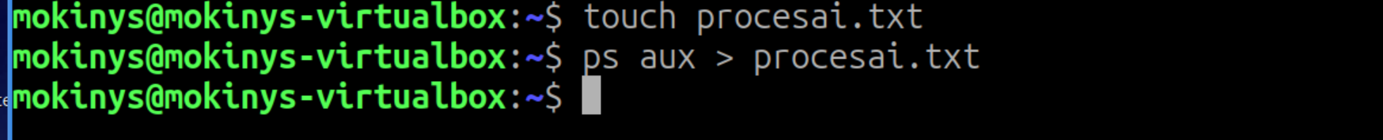
3. Išveskite į ekraną visus vartotojo root procesus.
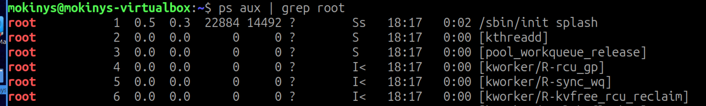
4. Išbandykite komandą pstree.
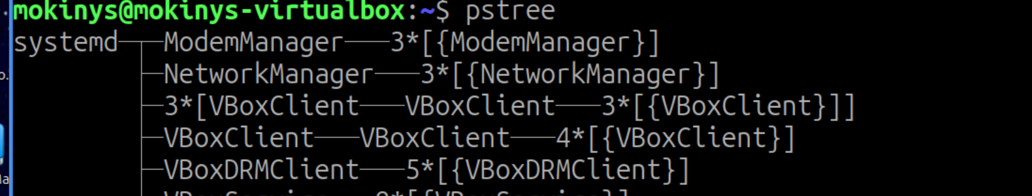
5. Paleiskite Firefox interneto naršyklę (leisti iš komandinės eilutės).
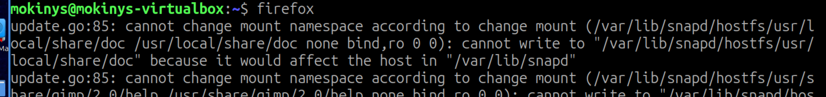
6. Suraskite paleistą Firefox programą procesų sąraše.
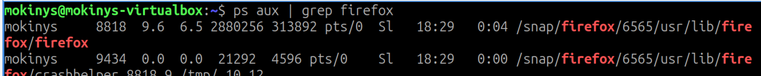
7. Uždarykite Firefox programą iš komandinės eilutės.
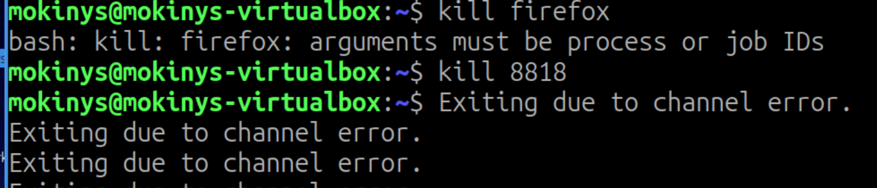
8. Išbandykite komandą (programą) top.
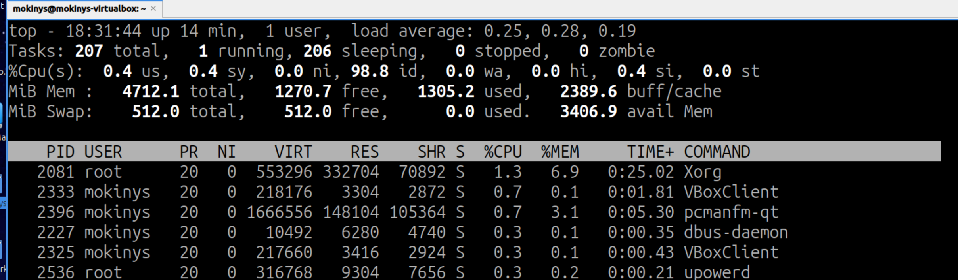
*9. top programos pagalba patikrinkite kokia programa (procesas) naudoja daugiausiai atminties (RAM).
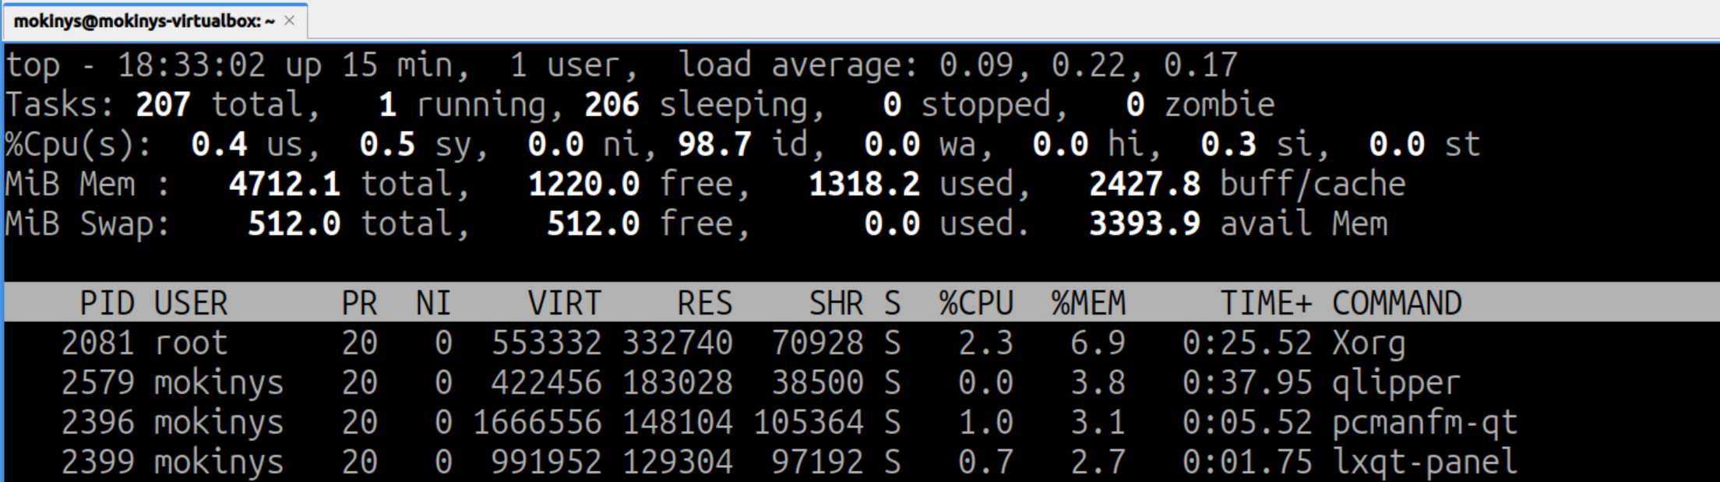
10. Suraskite, kiek procesų šiuo metu priklauso jūsų vartotojui.
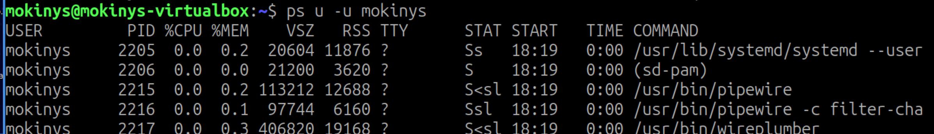
*11. Išfiltruokite visus „zombie“ tipo procesus.
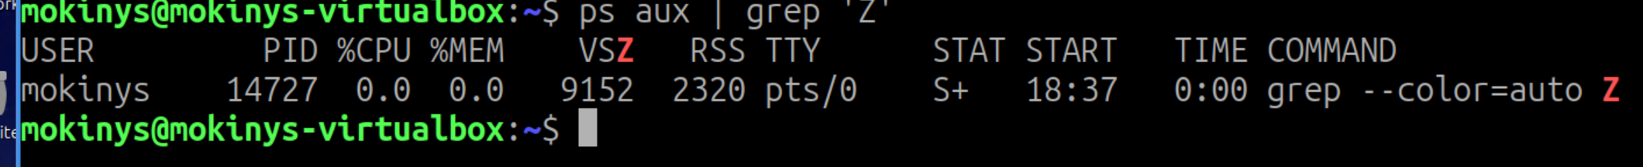
*12. Paleiskite bet kokią programą taip, kad ji automatiškai būtų nutraukta po 15 sekundžių.
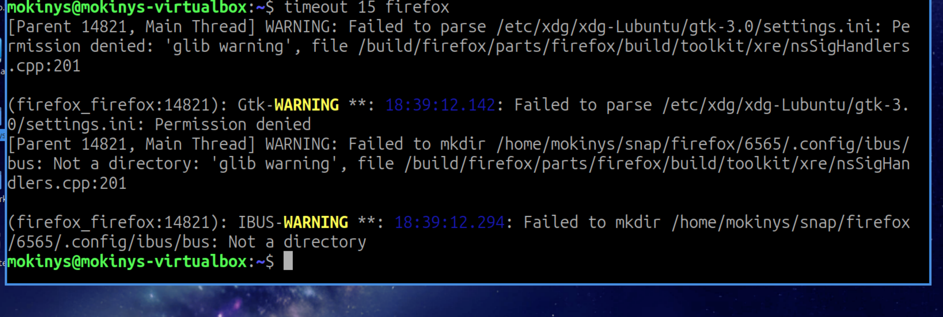
*13. Užblokuokite savo naudotojui galimybę paleisti tam tikrą programą/komandą

